
INSTITUTO FEDERAL DE EDUCAÇÃO, CIÊNCIA E TECNOLOGIA
DISCIPLINA: LÍNGUA PORTUGUESA E LITERATURA BRASILEIRA III
TURMA: ADM3AM
PROFESSORA: Francisco H. Arruda de Oliveira

ALUNO (A) ________________________________________________________

ATIVIDADE 1

1. Observe a relação semântica existente entre as orações de cada item seguinte e una-as numa única frase. Utilize as conjunções coordenativas e, nem, mas, porém, porque, pois, logo.
a) É um bom funcionário. É um pouco distraído.
b) Pense bem. Aja moderadamente.
c) Aquele aluno não estudou de forma correta. Foi reprovado.
d) Liguei várias vezes para você. Não atendeu.
e) Não pude ir à escola hoje. Jamais me encontraria lá.
2. Leia a tira do Calvin, a seguir e responda às questões:
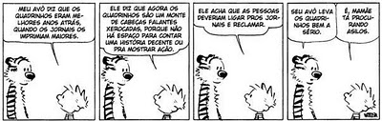

Observe que na tira acima temos alguns períodos por coordenação:
a) Transcreva da tirinha as formas verbais presentes.
b) Qual é a oração coordenada explicativa presente no 2º quadrinho?
c) Qual o valor semântico da conjunção em destaque na oração “ou pra mostrar ação”?
d) Retire do 3º quadrinho uma oração coordenada aditiva e sublinhe a conjunção.
3. Leia a tirinha. Após, releia somente o 3º quadrinho.
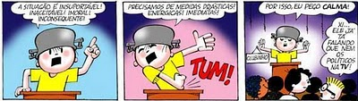 www.tiras.com.br
a) Identifique a conjunção presente na frase dita pelo personagem.
b) Informe o valor semântico da conjunção no contexto em que foi empregada.
4. Verifique o código em evidência, empregando-o corretamente de acordo com os casos expressos pelas orações a seguir:
A – coordenada aditiva
B – coordenada adversativa
C – coordenada alternativa
D – coordenada explicativa
E – coordenada conclusiva
a) Não fomos ao aniversário, porém trouxemos o presente
b) Ou tentas se qualificar melhor, ou serás demitido.
c) Conseguimos obter um ótimo resultado, pois nos esforçamos bastante.
d) A garota não compareceu à aula porque estava doente.
e) Viajamos muito e chegamos exaustos.
f) Não vejo importância neste tema, portanto encerraremos a reunião.
g) Não gosto de sua atitude, todavia não lhe trato mal.
h) Os meninos não entenderam o assunto; entretanto disseram que sim.
i) A menina está se preparando para o concurso do BB há dias; logo, deverá ser aprovada.
j) Procure após o intervalo, pois estarei em casa.
k) Quer queira, quer não queira, os filhos acompanham os pais nas viagens.

